  RUMAH SAKIT  SUKA SEHAT |  | STANDARD OPERATING PROCEDURE (SOP)  SISTEM INFORMASI MANAJEMEN RUMAH SAKIT
PELAYANAN FARMASI
MODUL 10 SIMRS
 |  | No. Dokumen : SOP/SIMRS/010/2026 | No. Revisi : 00
 |  | Tanggal Terbit : 11 November 2026 | Halaman : 1 dari 4
Ditetapkan oleh  Direktur Utama RS Suka Sehat, |  | (______________________________)  Direktur Utama RS Suka Sehat
PENGERTIAN | Prosedur pelayanan resep elektronik dari CPOE: telaah resep (administratif, farmasetik, klinis), penyiapan obat dengan pengurangan stok otomatis, pemeriksaan akhir, penyerahan dengan prinsip 5 benar dan edukasi, serta pengelolaan stok, retur, dan laporan obat.
TUJUAN | 1. Mencegah kesalahan pemberian obat (medication error).  2. Menjaga akurasi stok obat melalui kartu stok otomatis.  3. Menyediakan laporan pemakaian obat untuk perencanaan.
KEBIJAKAN & REGULASI | 1. Permenkes No. 72 Tahun 2016 tentang Standar Pelayanan Kefarmasian di Rumah Sakit  2. Permenkes No. 24 Tahun 2022 tentang Rekam Medis Elektronik (RME)  3. SK Direktur RS Suka Sehat tentang Penyelenggaraan SIMRS & Hak Akses Data
HAK AKSES / ROLE (RBAC) | • Apoteker / Petugas Farmasi (role: farmasi)
SARANA & PRASARANA | Hardware: Workstation PC/Laptop, jaringan LAN RS, printer, printer etiket obat  Software: Web browser (Chrome/Edge), Web server Apache + PHP 8 (XAMPP), database MySQL/MariaDB (phpMyAdmin), sesi login dengan proteksi CSRF
REFERENSI | 1. PermenPAN-RB No. 35 Tahun 2012 tentang Pedoman Penyusunan SOP Administrasi Pemerintahan  2. Panduan UI SIMRS & Template SOP SIMRS (dokumen mata kuliah)  3. Kode sumber SIMRS RS Suka Sehat (folder pages/ & modules/) dan skema database simrs_suka_sehat.sql
UNIT TERKAIT | CPOE, Inventory/Gudang, Billing, Keperawatan.
PROSEDUR | A. Telaah Resep  1. Sistem menampilkan resep elektronik baru dari CPOE.  2. Apoteker menelaah aspek administratif, farmasetik, dan klinis (ketiga cek wajib dicentang). Jika resep TIDAK layak, MAKA resep ditolak dengan alasan.  B. Penyiapan & Penyerahan  3. Apoteker menyiapkan obat. Jika stok TIDAK mencukupi, MAKA sistem menolak penyiapan dan apoteker mengonfirmasi dokter.  4. Apoteker memeriksa 5 benar (pasien, obat, dosis, rute, waktu), menyerahkan obat, dan memberi edukasi.  5. Pasien/keluarga menerima obat beserta informasi penggunaan.  C. Pengelolaan Stok, Retur & Laporan  6. Apoteker mencatat obat masuk atau penyesuaian stok dengan keterangan.  7. Apoteker mencatat retur obat dan memeriksa kondisinya. Jika kondisi LAYAK, MAKA retur diterima dan stok bertambah; jika tidak, retur ditolak.  8. Apoteker meninjau laporan pemakaian, stok menipis, dan obat mendekati kedaluwarsa.

DIAGRAM ALUR
No | Aktivitas | PELAKSANA |  |  | Logika Sistem / Kelengkapan
No | Aktivitas | Apoteker | Pasien | Sistem SIMRS | Logika Sistem / Kelengkapan
1 | Resep masuk |  |  |  | SELECT prescriptions WHERE status='baru'
2 | Telaah resep |   Ya → langkah 3  Tidak → Resep ditolak (konfirmasi ke dokter) |  |  | UPDATE prescriptions SET status='diverifikasi' | 'ditolak', reject_reason  Decision: Lolos telaah?
3 | Siapkan obat | Ya → langkah 4  Tidak → Konfirmasi substitusi ke dokter |  |  | Cek drugs.stock ≥ qty; UPDATE drugs SET stock=stock-qty; INSERT drug_stock_movements ('keluar')  Decision: Stok cukup?
4 | Pemeriksaan akhir & penyerahan |  |  |  | UPDATE prescriptions SET status='diserahkan', handed_at=NOW()
5 | Terima obat & edukasi |  |  |  | Etiket & informasi obat
6 | Penyesuaian stok |  |  |  | INSERT drug_stock_movements ('masuk'|'penyesuaian'); UPDATE drugs.stock
7 | Verifikasi retur obat | Ya → langkah 8  Tidak (retur ditolak) → langkah 8 |  |  | INSERT drug_returns; status 'diterima' → INSERT movement 'retur', stok +qty  Decision: Kondisi obat layak?
8 | Laporan farmasi |  |  |  | SELECT drug_stock_movements, drugs (stok ≤ minimum, ED)
Terminator: mulai/selesai | Process/Activity | Decision |   Off-Page Connector |   Document (cetak/berkas)

RIWAYAT PERUBAHAN DOKUMEN
No. Revisi | Tanggal | Ringkasan Perubahan | Dilakukan Oleh
00 | 11/11/2026 | Penerbitan awal SOP sesuai implementasi SIMRS terintegrasi berbasis database MySQL. | Tim SIMRS (PIC modul: Max)
01

LAMPIRAN — DIAGRAM UML (hasil konversi SOP)
Sumber diagram yang dapat diedit: docs/UML/10_Farmasi.drawio (buka di app.diagrams.net). Aktor Use Case = kolom Hak Akses; swimlane Activity Diagram = kolom Pelaksana; setiap baris Diagram Alur = satu activity; kalimat “Jika … MAKA …” = decision.
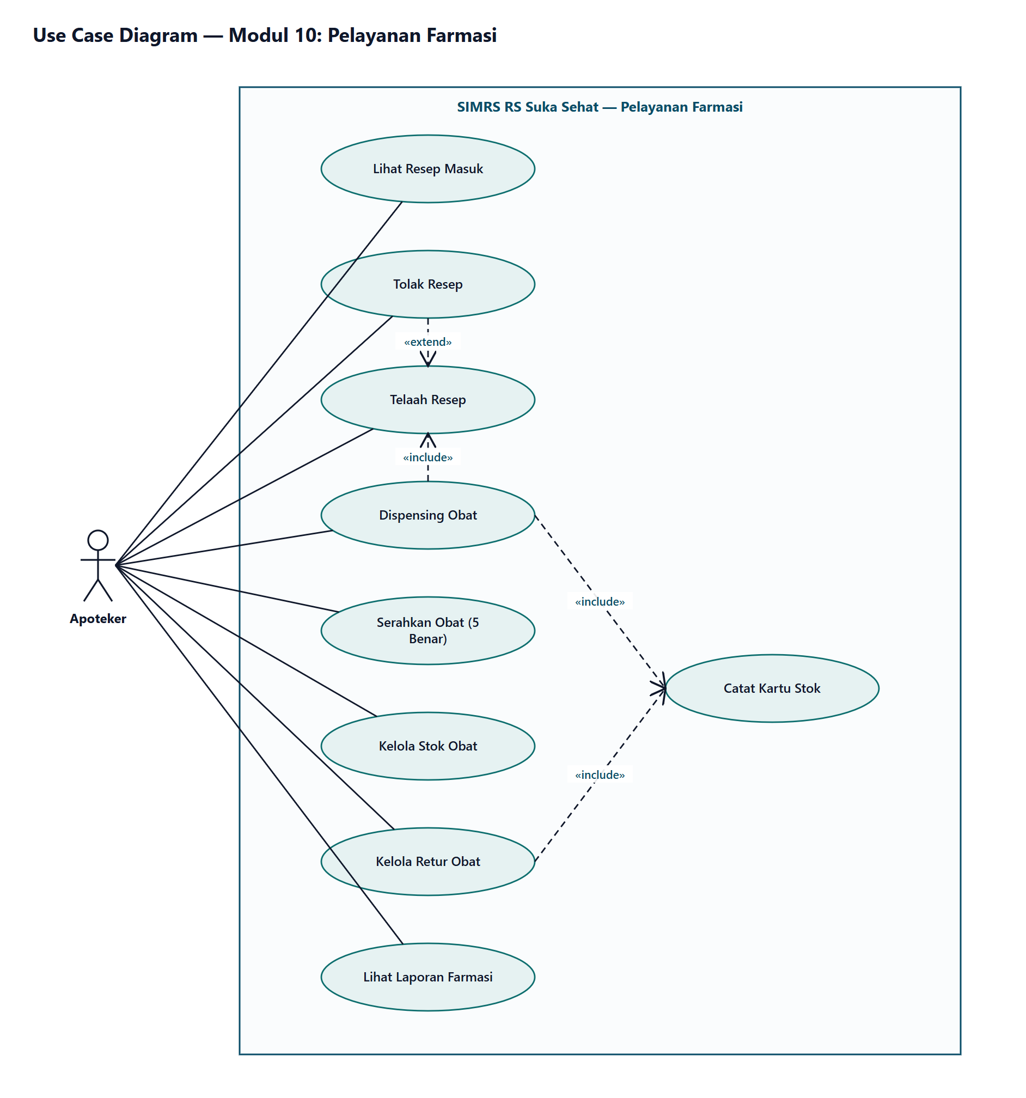
Gambar 1. Use Case Diagram
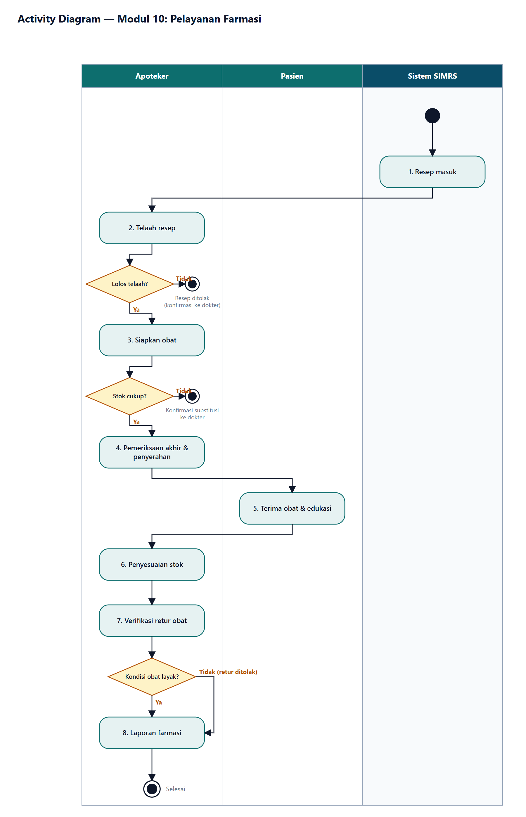
Gambar 2. Activity Diagram (swimlane)

